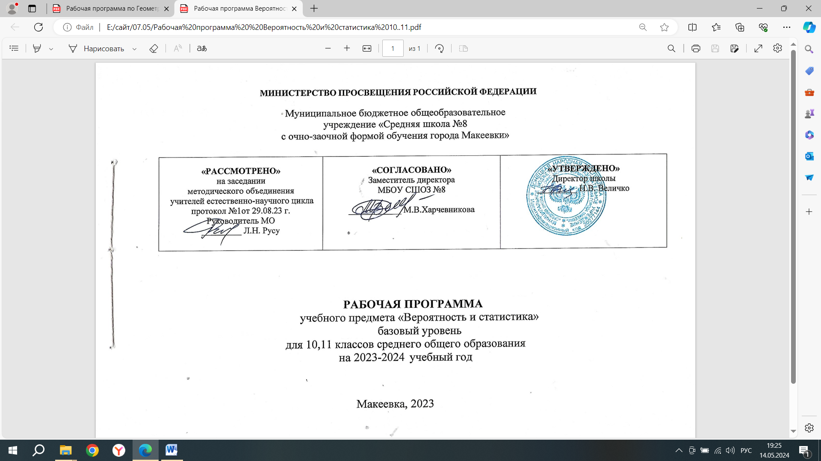

**МИНИСТЕРСТВО ПРОСВЕЩЕНИЯ РОССИЙСКОЙ ФЕДЕРАЦИИ**

Муниципальное бюджетное общеобразовательное

учреждение «Средняя школа №8

с очно-заочной формой обучения города Макеевки»

|  |  |  |
| --- | --- | --- |
| **«РАССМОТРЕНО»**  на заседании  методического объединения  учителей естественно-научного цикла  протокол №1от 29.08.23 г.  Руководитель МО  _________ Л.Н. Русу | **«СОГЛАСОВАНО»**  Заместитель директора  МБОУ СШОЗ №8  ­­­­­­­­____________ М.В.Харчевникова | **«УТВЕРЖДЕНО»**  Директор школы  _________ Н.В. Величко |

**РАБОЧАЯ ПРОГРАММА**

учебного предмета «Вероятность и статистика»

базовый уровень

для 10.11 класса среднего общего образования

на 2023-2024 учебный год

Макеевка, 2023

**СОДЕРЖАНИЕ**

**Пояснительная записка_________________________________________________________________________3**

**Содержание обучения___________________________________________________________________________4**

**Планируемые результаты освоения федеральной программы по алгебре _____________________________****4**

Личностные результаты________________________________________________________________________**4**

Матапредметные результаты____________________________________________________________________**5**

Предметные результаты________________________________________________________________________**7**

**Тематическое планирование_______________________________________________________________________8**

ПОЯСНИТЕЛЬНАЯ ЗАПИСКА

Учебный курс «Вероятность и статистика» базового уровня является продолжением и развитием одноимённого учебного курса базового уровня основного общего образования. Учебный курс предназначен для формирования у обучающихся статистической культуры и понимания роли теории вероятностей как математического инструмента для изучения случайных событий, величин и процессов. При изучении учебного курса обогащаются представления обучающихся о методах исследования изменчивого мира, развивается понимание значимости и общности математических методов познания как неотъемлемой части современного естественно-научного мировоззрения.

Содержание учебного курса направлено на закрепление знаний, полученных при изучении курса на уровне основного общего образования, и на развитие представлений о случайных величинах и взаимосвязях между ними на важных примерах, сюжеты которых почерпнуты из окружающего мира. В результате у обучающихся должно сформироваться представление о наиболее употребительных и общих математических моделях, используемых для описания антропометрических и демографических величин, погрешностей в различного рода измерениях, длительности безотказной работы технических устройств, характеристик массовых явлений и процессов в обществе.

В соответствии с указанными целями в структуре учебного курса

«Вероятность и статистика» для уровня среднего общего образования на базовом уровне выделены следующие основные содержательные линии: «Случайные события и вероятности», «Случайные величины и закон больших чисел».

Важную часть учебного курса занимает изучение геометрического и биномиального распределений и знакомство с их непрерывными аналогами – показательным и нормальным распределениями.

Содержание линии «Случайные события и вероятности» служит основой для формирования представлений о распределении вероятностей между значениями случайных величин, а также эта линия необходима как база для изучения закона больших чисел – фундаментального закона, действующего в природе и обществе и имеющего математическую формализацию. Сам закон больших чисел предлагается в ознакомительной форме с минимальным использованием математического формализма.

Темы, связанные с непрерывными случайными величинами, акцентируют внимание обучающихся на описании и изучении случайных явлений с помощью непрерывных функций. Основное внимание уделяется показательному и

нормальному распределениям, при этом предполагается ознакомительное изучение материала без доказательств применяемых фактов.

Согласно учебного плана школы число часов, рекомендованных для изучения учебного курса «Вероятность и статистика» в 11 классе – 33 часа (0,5 часа в неделю аудиторных и 0,5 часа в неделю для самостоятельного изучения).

**СОДЕРЖАНИЕ ОБУЧЕНИЯ**

11 КЛАСС

Числовые характеристики случайных величин: математическое ожидание, дисперсия и стандартное отклонение. Примеры применения математического ожидания, в том числе в задачах из повседневной жизни. Математическое ожидание бинарной случайной величины. Математическое ожидание суммы случайных величин. Математическое ожидание и дисперсия геометрического и биномиального распределений.

Закон больших чисел и его роль в науке, природе и обществе. Выборочный метод исследований.

Примеры непрерывных случайных величин. Понятие о плотности распределения. Задачи, приводящие к нормальному распределению. Понятие о нормальном распределении.

**ПЛАНИРУЕМЫЕ РЕЗУЛЬТАТЫ ОСВОЕНИЯ ПРОГРАММЫ ПО ВЕРОЯТНОСТИ И СТАТИСТИКЕ НА УРОВНЕ СРЕДНЕГО ОБЩЕГО ОБРАЗОВАНИЯ**

ЛИЧНОСТНЫЕ РЕЗУЛЬТАТЫ

В результате изучения математики на уровне среднего общего образования у обучающегося будут сформированы следующие личностные результаты:

1. гражданского воспитания:

сформированность гражданской позиции обучающегося как активного и ответственного члена российского общества, представление о математических основах функционирования различных структур, явлений, процедур гражданского общества (выборы, опросы и другое), умение взаимодействовать с социальными институтами в соответствии с их функциями и назначением;

1. патриотического воспитания:

сформированность российской гражданской идентичности, уважения к прошлому и настоящему российской математики, ценностное отношение к достижениям российских математиков и российской математической школы, использование этих достижений в других науках, технологиях, сферах экономики;

1. духовно-нравственного воспитания:

осознание духовных ценностей российского народа, сформированность нравственного сознания, этического поведения, связанного с практическим применением достижений науки и деятельностью учёного, осознание личного вклада в построение устойчивого будущего;

1. эстетического воспитания:

эстетическое отношение к миру, включая эстетику математических закономерностей, объектов, задач, решений, рассуждений, восприимчивость к математическим аспектам различных видов искусства;

1. физического воспитания:

сформированность умения применять математические знания в интересах здорового и безопасного образа жизни, ответственное отношение к своему здоровью (здоровое питание, сбалансированный режим занятий и отдыха, регулярная физическая активность), физическое совершенствование при занятиях спортивно-оздоровительной деятельностью;

1. трудового воспитания:

готовность к труду, осознание ценности трудолюбия, интерес к различным сферам профессиональной деятельности, связанным с математикой и её

приложениями, умение совершать осознанный выбор будущей профессии и реализовывать собственные жизненные планы, готовность и способность к математическому образованию и самообразованию на протяжении всей жизни, готовность к активному участию в решении практических задач математической направленности;

1. экологического воспитания:

сформированность экологической культуры, понимание влияния социально- экономических процессов на состояние природной и социальной среды, осознание глобального характера экологических проблем, ориентация на применение математических знаний для решения задач в области окружающей среды, планирование поступков и оценки их возможных последствий для окружающей среды;

1. ценности научного познания:

сформированность мировоззрения, соответствующего современному уровню развития науки и общественной практики, понимание математической науки как сферы человеческой деятельности, этапов её развития и значимости для развития цивилизации, овладение языком математики и математической культурой как средством познания мира, готовность осуществлять проектную и исследовательскую деятельность индивидуально и в группе.

МЕТАПРЕДМЕТНЫЕ РЕЗУЛЬТАТЫ

В результате освоения программы по математике на уровне основного общего образования у обучающегося будут сформированы метапредметные результаты, характеризующиеся овладением универсальными познавательными действиями, универсальными коммуникативными действиями и универсальными регулятивными действиями.

**Познавательные универсальные учебные действия**

Базовые логические действия:

выявлять и характеризовать существенные признаки математических объектов, понятий, отношений между понятиями, формулировать определения понятий, устанавливать существенный признак классификации, основания для обобщения и сравнения, критерии проводимого анализа;

воспринимать, формулировать и преобразовывать суждения: утвердительные и отрицательные, единичные, частные и общие, условные;

выявлять математические закономерности, взаимосвязи и противоречия в фактах, данных, наблюдениях и утверждениях, предлагать критерии для выявления закономерностей и противоречий;

делать выводы с использованием законов логики, дедуктивных и индуктивных умозаключений, умозаключений по аналогии;

проводить самостоятельно доказательства математических утверждений (прямые и от противного), выстраивать аргументацию, приводить примеры и контрпримеры, обосновывать собственные суждения и выводы;

выбирать способ решения учебной задачи (сравнивать несколько вариантов решения, выбирать наиболее подходящий с учётом самостоятельно выделенных критериев).

Базовые исследовательские действия:

использовать вопросы как исследовательский инструмент познания, формулировать вопросы, фиксирующие противоречие, проблему, устанавливать искомое и данное, формировать гипотезу, аргументировать свою позицию, мнение; проводить самостоятельно спланированный эксперимент, исследование

по установлению особенностей математического объекта, явления, процесса, выявлению зависимостей между объектами, явлениями, процессами;

самостоятельно формулировать обобщения и выводы по результатам проведённого наблюдения, исследования, оценивать достоверность полученных результатов, выводов и обобщений;

прогнозировать возможное развитие процесса, а также выдвигать предположения о его развитии в новых условиях.

Работа с информацией:

выявлять дефициты информации, данных, необходимых для ответа на вопрос и для решения задачи;

выбирать информацию из источников различных типов, анализировать, систематизировать и интерпретировать информацию различных видов и форм представления;

структурировать информацию, представлять её в различных формах, иллюстрировать графически;

оценивать надёжность информации по самостоятельно сформулированным критериям, сформулированным самостоятельно.

Коммуникативные универсальные учебные действия:

воспринимать и формулировать суждения в соответствии с условиями и целями общения, ясно, точно, грамотно выражать свою точку зрения в устных и письменных текстах, давать пояснения по ходу решения задачи, комментировать полученный результат;

в ходе обсуждения задавать вопросы по существу обсуждаемой темы, проблемы, решаемой задачи, высказывать идеи, нацеленные на поиск решения, сопоставлять свои суждения с суждениями других участников диалога, обнаруживать различие и сходство позиций, в корректной форме формулировать разногласия, свои возражения;

представлять результаты решения задачи, эксперимента, исследования, проекта, самостоятельно выбирать формат выступления с учётом задач презентации и особенностей аудитории.

Регулятивные универсальные учебные действия

Самоорганизация:

составлять план, алгоритм решения задачи, выбирать способ решения с учётом имеющихся ресурсов и собственных возможностей, аргументировать и корректировать варианты решений с учётом новой информации.

Самоконтроль, эмоциональный интеллект:

владеть навыками познавательной рефлексии как осознания совершаемых действий и мыслительных процессов, их результатов, владеть способами самопроверки, самоконтроля процесса и результата решения математической задачи;

предвидеть трудности, которые могут возникнуть при решении задачи, вносить коррективы в деятельность на основе новых обстоятельств, данных, найденных ошибок, выявленных трудностей;

оценивать соответствие результата цели и условиям, объяснять причины достижения или недостижения результатов деятельности, находить ошибку, давать оценку приобретённому опыту.

Совместная деятельность:

понимать и использовать преимущества командной и индивидуальной работы при решении учебных задач, принимать цель совместной деятельности, планировать организацию совместной работы, распределять виды работ, договариваться, обсуждать процесс и результат работы, обобщать мнения нескольких людей;

участвовать в групповых формах работы (обсуждения, обмен мнений,

«мозговые штурмы» и иные), выполнять свою часть работы и координировать свои действия с другими членами команды, оценивать качество своего вклада в общий продукт по критериям, сформулированным участниками взаимодействия.

ПРЕДМЕТНЫЕ РЕЗУЛЬТАТЫ

К концу обучения **в 11 классе** обучающийся получит следующие предметные результаты:

сравнивать вероятности значений случайной величины по распределению или с помощью диаграмм;

оперировать понятием математического ожидания, приводить примеры, как применяется математическое ожидание случайной величины находить математическое ожидание по данному распределению;

иметь представление о законе больших чисел; иметь представление о нормальном распределении.

**ТЕМАТИЧЕСКОЕ ПЛАНИРОВАНИЕ**

Согласно письма Министерства образования и науки, Донецкой Народной Республики от 04.09.2023 № 4432/06.1-21 Рекомендации по организации обучения по очно-заочной, заочной формам в общеобразовательных организациях Донецкой Народной Республики в 2023-2024 учебном году:

- очно-заочная форма обучения — предполагает сочетание очной формы обучения и самостоятельное изучение обучающимися предметов основной образовательной программы начального общего, среднего общего, среднего общего образования с последующей промежуточной и государственной итоговой аттестацией;

- заочная форма обучения — предполагает самостоятельное изучение обучающимися предметов основной образовательной программы начального общего, основного общего, среднего общего образования с возможностью индивидуальных консультаций и последующей промежуточной и государственной итоговой аттестацией.

**11 КЛАСС**

|  |  |  |  |
| --- | --- | --- | --- |
| Наименование раздела (темы) курса | Количество часов | Основное содержание | Основные виды деятельности обучающихся |
| Повторение, обобщение и систематизация знаний | 2/2*  4ч | Случайные опыты и вероятность случайных событий. Серии независимых испытаний. | Повторять изученное в предыдущих классах |
| Математическое ожидание случайной величины | 2/2  4ч | Примеры применения математического ожидания (страхование, лотерея).  Математическое ожидание суммы случайных величин.  Математическое ожидание геометрического и биномиального распределений | **Осваивать** понятие математического ожидания.  **Приводить** и **обсуждать** примеры применения математического  ожидания. Вычислять математическое ожидание. **Использовать** понятие математического ожидания и его свойства при решении задач.  **Находить** по известным формулам математическое ожидание суммы случайных величин.  **Находить** по известным формулам математические ожидания случайных величин, имеющих геометрическое  и биномиальное распределения |

|  |  |  |  |
| --- | --- | --- | --- |
| Дисперсия и стандартное отклонение случайной величины | 2/2  4ч | Дисперсия и стандартное отклонение. Дисперсии геометрического и биномиального распределения.  Практическая работа  с использованием электронных таблиц | **Осваивать** понятия: дисперсия, стандартное отклонение случайной величины.  **Находить** дисперсию по распределению.  **Находить** по известным формулам дисперсию геометрического  и биномиального распределения, в том числе в ходе практической работы с использованием  электронных таблиц |
| Закон больших чисел | 2/2  4ч | Закон больших чисел. Выборочный метод исследований.  Практическая работа  с использованием электронных таблиц | **Знакомиться** с выборочным методом исследования совокупности данных. **Изучать** в ходе практической работы с использованием электронных таблиц применение выборочного метода исследования |
| Непрерывные случайные величины (распределения) | 1/1  2ч | Примеры непрерывных случайных величин. Функция плотности распределения. Равномерное распределение и его свойства | **Осваивать** понятия: непрерывная случайная величина, непрерывное распределение, функция плотности вероятности.  **Приводить** примеры непрерывных случайных величин. |

|  |  |  |  |
| --- | --- | --- | --- |
|  |  |  | **Находить** вероятности событий  по данной функции плотности, в том числе равномерного распределения |
| Нормальное распределение | 1/1  2ч | Задачи, приводящие к нормальному распределению. Функция плотности и свойства нормального распределения.  Практическая работа  с использованием электронных таблиц | **Осваивать** понятия: нормальное распределение.  **Выделять** по описанию случайные величины, распределённые  по нормальному закону. **Приводить примеры** задач, приводящих к нормальному распределению. Находить числовые характеристики нормального распределения по известным формулам.  **Решать** задачи, связанные  с применением свойств нормального распределений, в том числе  с использованием электронных таблиц |
| Повторение, обобщение и систематизация знаний | 7/6  13ч | Представление данных с помощью таблиц и диаграмм, описательная статистика, опыты  с равновозможными элементарными событиями, вычисление вероятностей событий | Повторять изученное и выстраивать систему знаний |

|  |  |  |  |
| --- | --- | --- | --- |
|  |  | с применением формул и графических методов  (координатная прямая, дерево, диаграмма Эйлера), случайные величины и распределения, математическое ожидание случайной величины |  |
| ОБЩЕЕ КОЛИЧЕСТВО ЧАСОВ ПО ПРОГРАММЕ | 17/16  33ч |  |  |

**\*количество аудиторных занятий / количество занятий для самостоятельного изучения**